# Level 7- Effect Wizard ✨ [⭐⭐⭐⭐]

Abrakadabra! Zaubere magische **Effekte** in dein Spiel und lass es in neuem Glanz erstrahlen.

[!TIP]

**NerdY Fun-Fact**

Die berühmten **Partikeleffekte** in Mario Kart entstanden ursprünglich durch einen **Bug** - die Entwickler fanden sie aber so cool, dass sie sie im Spiel gelassen haben! 🏎️✨

### Was du hier lernst

* **Visuelle Effekte** in deine Spiele einbauen
* **Partikel-Systeme** mit Klonen erstellen
* Mit **Bewegungs-** und **Grafikeffekten** arbeiten
* **Animationen** und **Übergänge** programmieren

## Parallax-Effekt!

Schnapp dir dein **Dino-Spiel** - wir pimpen es mal ein bisschen auf! Mit dem **Parallax-Effekt**!

### Wie funktioniert das?

### Dinge im Hintergrund:

* bewegen sich **langsamer**
* sind **kleiner**

### Dinge weiter vorne:

* bewegen sich **schneller**
* sind **größer**

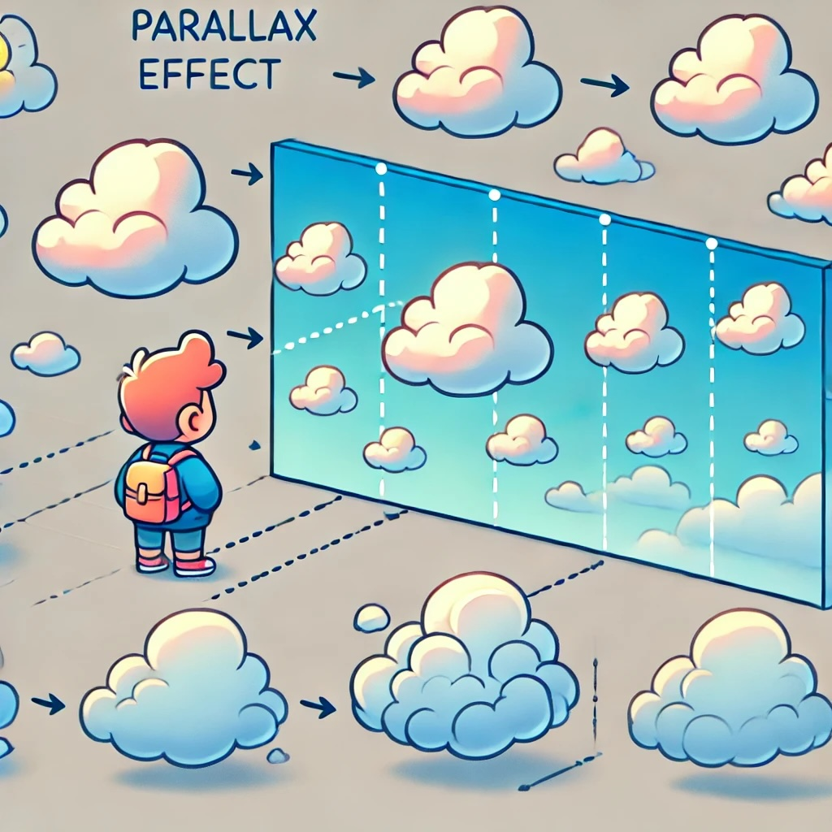

### So gehts:

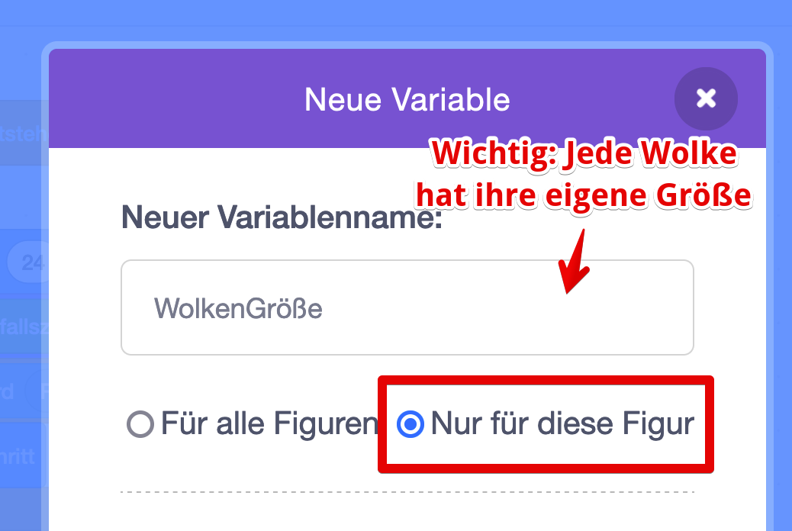

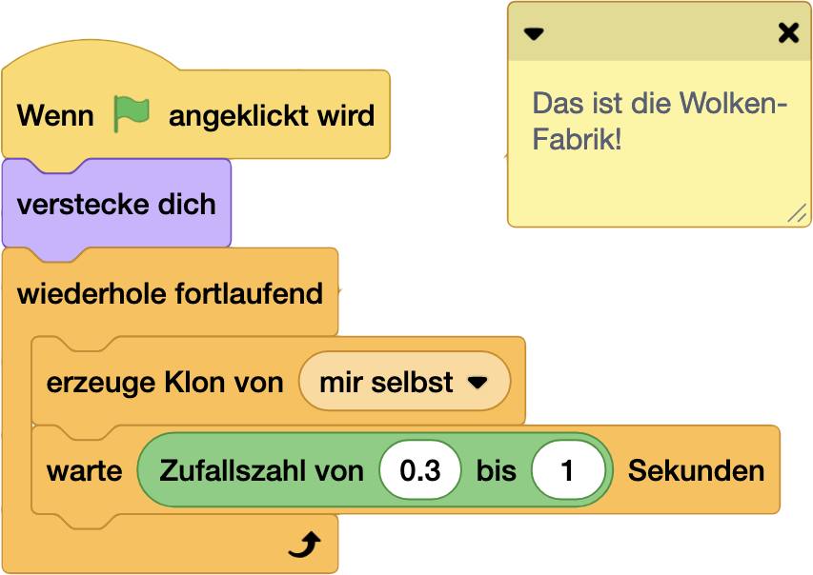

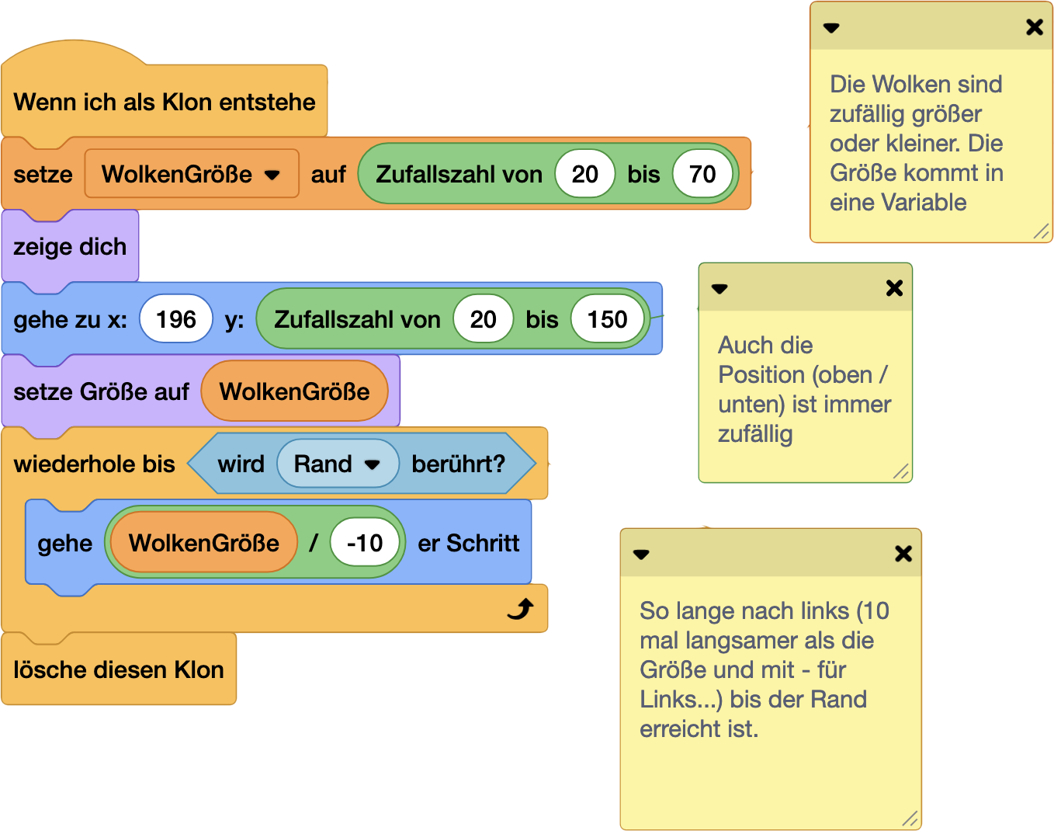

## Regenbogen-Power 🌈

Mit diesem **Effekt** kannst du einer **Figur** einen Regenbogen-Schweif verleihen, wie ein Komet!

Das eignet sich super für **Super-Power**, **Power-Ups** oder **Unverwundbarkeit**.

Und wieder sind die **Klonen** am Start!

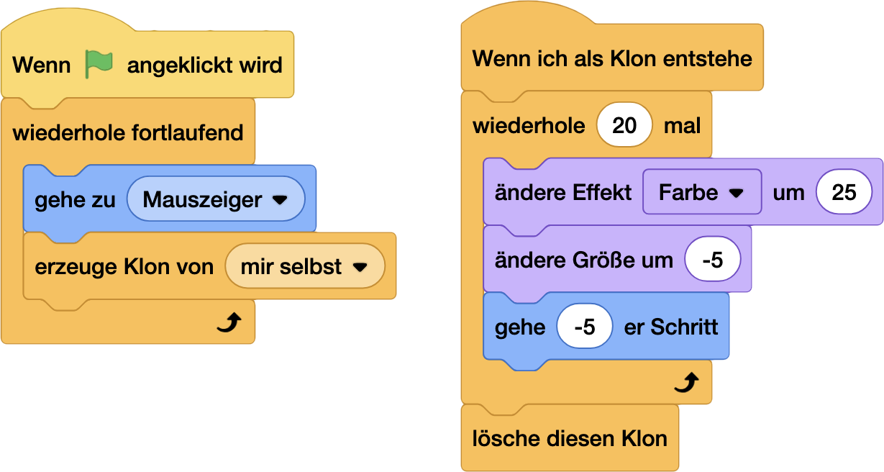

## Sparkle! Lass die Funken fliegen!

Noch ein kleiner, feiner **Effekt** zum Abschluss - eignet sich hervorragend als **Game-Over** oder **Gewonnen-Effekt**!

Ach ja, wieder mal arbeiten wir mit **Klonen**! Nur gut, dass wir genug **Klonen** haben :-)

* Mach dir eine neue **Figur** - die wird dann zu deinen **Funken** oder **Partikeln**.

### Die **Klon-Muddi**

Als erstes wieder unsere **Fabrik**:

* wenn der **Effekt** getriggert wird (bei mir mit der Leertaste)
* Geh zur **Figur** oder Stelle, wo es funkelt
* erzeug ganz viele **Klonen**…

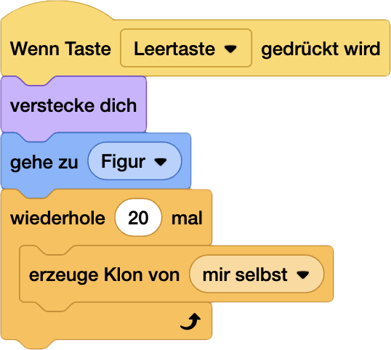

### … und die **Kids!**

* Erstelle 2 lokale **Variablen**:
  + SpeedX - wie schnell geht’s links und rechts.
  + SpeedY - hoch und runter!
* SpeedX und SpeedY kriegen zufällige Werte - es soll ja immer ein bisschen anders aussehen.
* Die Y-Bewegung (hoch und runter) kennst du schon vom **Dino** - erst geht’s hoch, aber wir zählen die Bewegung immer weiter runter…
* … und am Rand ist Schluss mit dem fröhlichen **Klon-Leben**: lösche diesen Klon

[!NOTE]

**Nerdy Erkläromat:** Was sind lokale und globale Variablen?

*Sind das vielleicht* ***Variablen*** *aus deiner Region, die dann extra frisch sind? Weit gefehlt!*

Wenn du eine **Variable** erstellst, können alle **Figuren** darauf zugreifen und auch den Inhalt ändern. So kannst du zum Beispiel super Infos zwischen **Figuren** teilen. Programmierer nennen solche **Variablen** global.

Für uns bestimmen die beiden **Variablen** SpeedX und SpeedY die Bewegung jedes einzelnen Funkens.

Jeder soll sich anders bewegen, der eine links, der andere rechts, schneller und langsamer. Hier brauchen wir lokale **Variablen**.

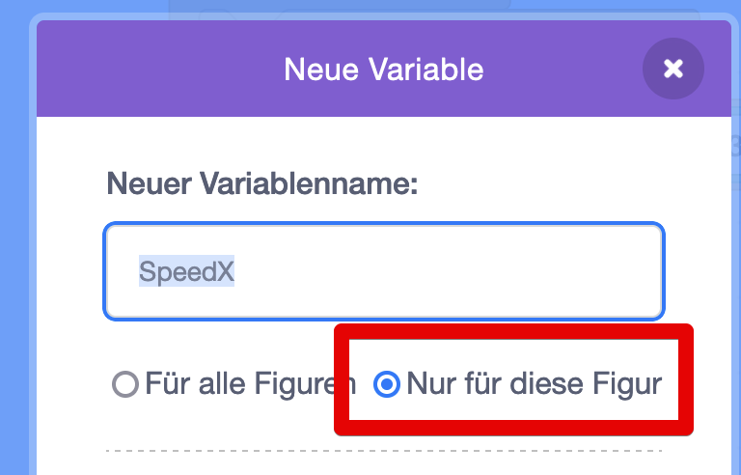

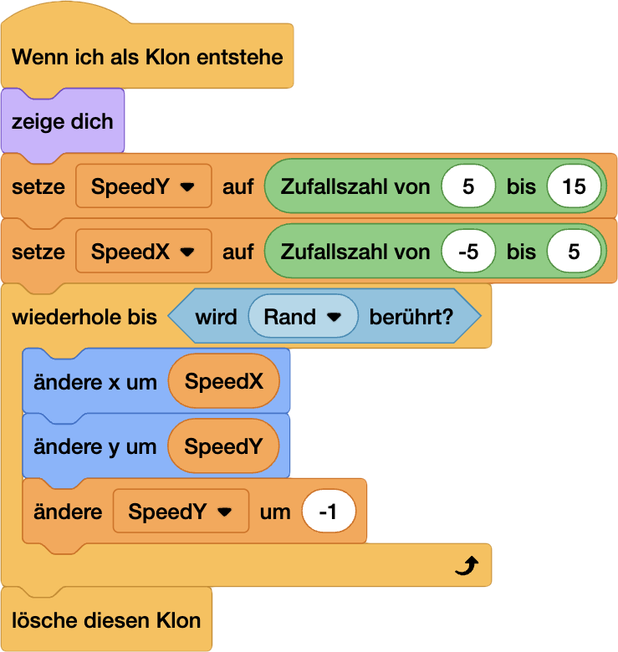

Mögen deine **Effekte** magisch sein! ✨🎮

**Remember:** Mit großer **Effekt-Power** kommt große **Verantwortung**! 🧙

### Entdecke mehr! 📱

Weitere **Effekte** und wie sie funktionieren findest du hier: 